Juan David Salinas Muñoz

Taller Trigger o disparador

1. Crear un trigger que impida modificar el cargo de los pedidos (costo por transportar el pedido) , sólo si el nuevo cargo es menor al cargo actual.

DELIMITER //

CREATE TRIGGER modificarCargoPedido

BEFORE UPDATE ON pedido

FOR EACH ROW

BEGIN

IF NEW.Cargo < OLD.Cargo THEN

SIGNAL SQLSTATE '45000'

SET MESSAGE_TEXT = 'No se permite reducir el cargo del pedido.';

END IF;

END;

//

select * from pedido;

update pedido set cargo=32 where idPedido=10248;

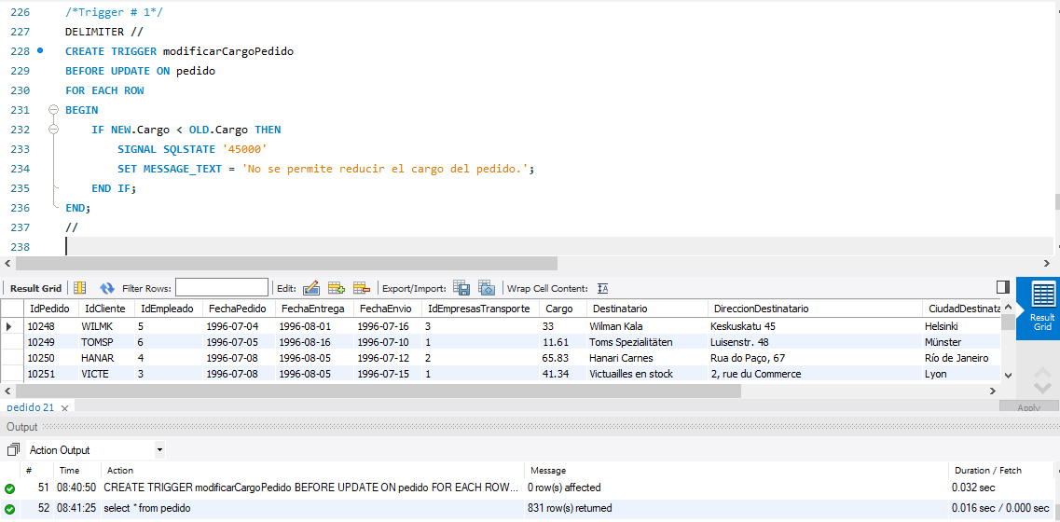

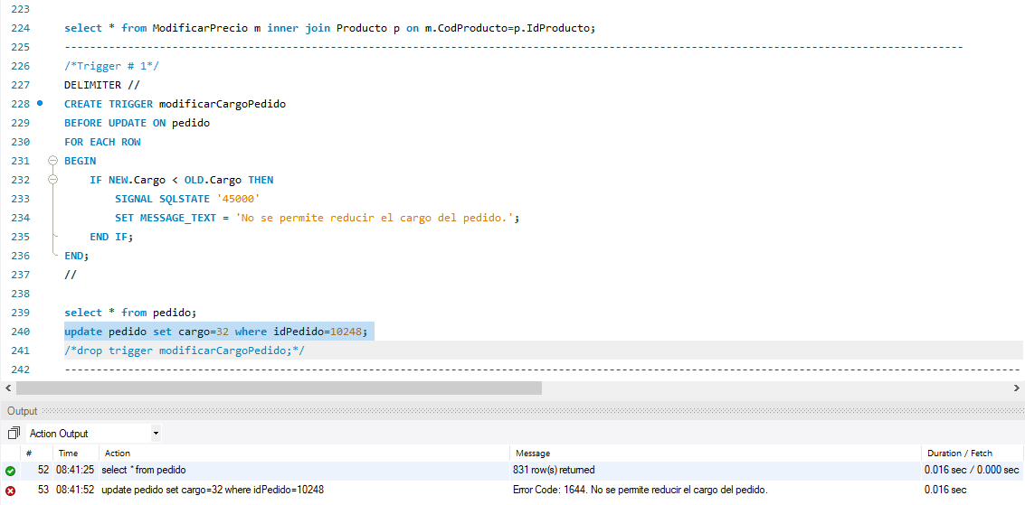

update pedido set cargo=34 where idPedido=10248;

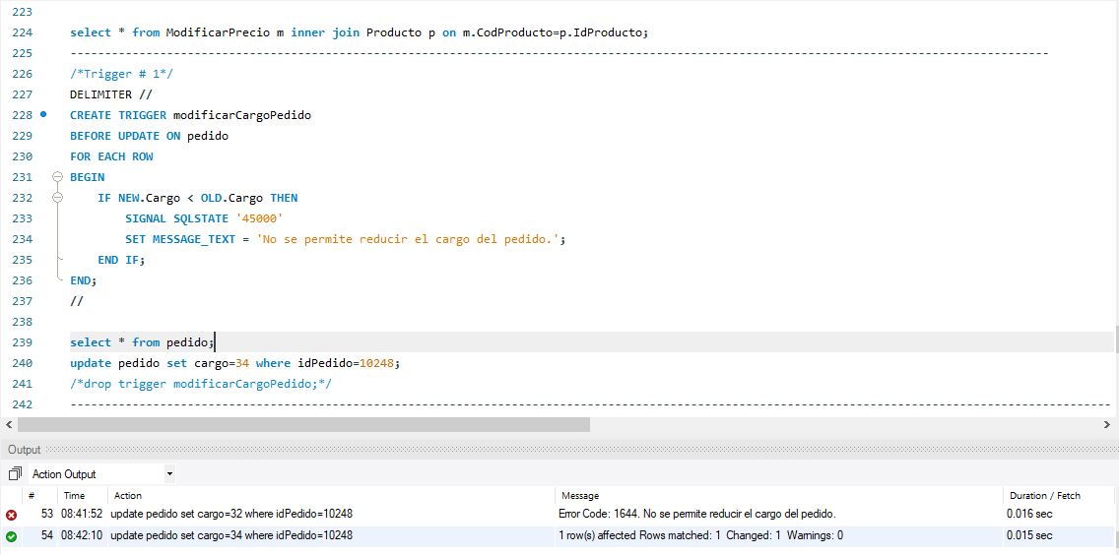

1. Crear un trigger que impida modificar la fecha de vinculación de un empleado, sólo si la nueva fecha de vinculación es anterior a la fecha de vinculación registrada.

delimiter //

create trigger modificarFechaVinculacion

before update on empleado

for each row

begin

if new.fechaContratación < old.fechaContratación then

SIGNAL SQLSTATE '45000'

SET MESSAGE_TEXT = 'No se permite cambiar la fecha de vinculacion del empleado por una menor.';

end if;

end;

//

select * from empleado;

update empleado set fechaContratación='1993-05-01'where idEmpleado=1;



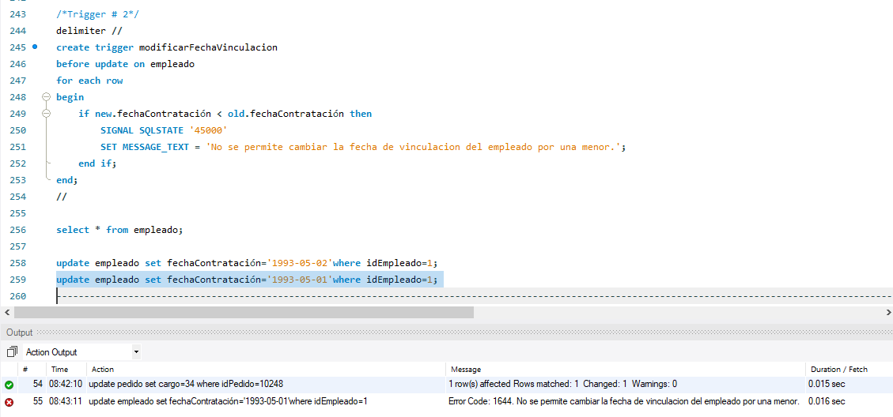

update empleado set fechaContratación='1993-05-03'where idEmpleado=1;

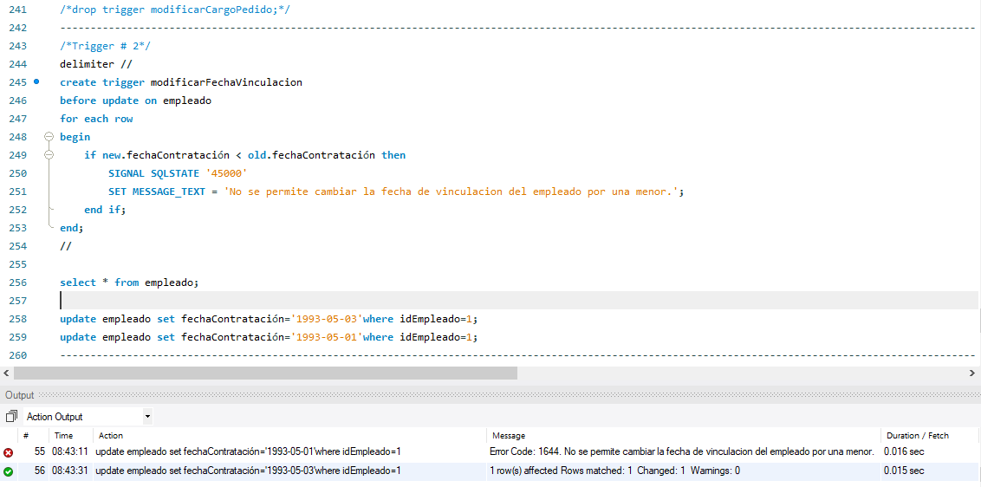

1. Crear un trigger que impida borrar Detalles de pedido

DELIMITER //

CREATE TRIGGER impedirBorrarDetallesDePedido

BEFORE DELETE ON detalles_de_pedido

FOR EACH ROW

BEGIN

SIGNAL SQLSTATE '45000'

SET MESSAGE_TEXT = 'No se permite borrar detalles de pedidos.';

END;

//

DELIMITER ;

select * from detalles_de_pedido;

delete from detalles_de_pedido where idDetalle=1;

